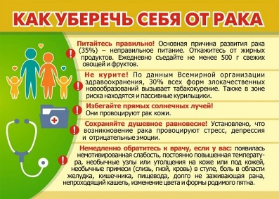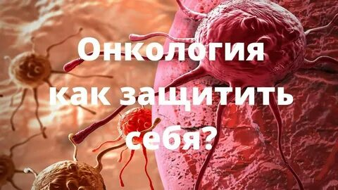

Как защитить себя от рака
Онкологические заболевания – это общее название большой группы болезней, которые могут поражать любую часть организма. Одним из характерных признаков новообразований является быстрое образование аномальных клеток, прорастающих за пределы своих обычных границ, способных проникать в близлежащие части тела и распространяться в другие органы. Наиболее распространенные виде рака: рак легких; рак молочной железы; рак толстой и прямой кишки; рак предстательной железы; рак кожи; рак желудка. Основные принципы снижения риска онкозаболеваний:
- Предупреждение ожирения – избыточный вес является фактором риска развития многих злокачественных опухолей, в том числе рака молочной железы и рака тела матки.
- Уменьшение потребления насыщенных жиров – при обычной двигательной активности не более 50-70 г жиров в день (предупреждение развития рака молочной железы, толстой кишки и предстательной железы).
- Обязательное присутствие в пище овощей и фруктов, обеспечивающих организм растительной клетчаткой, витаминами и веществами, обладающими антиканцерогенным действием, к которым относятся: желтые и красные овощи, содержащие каротин (морковь, помидоры, тыква, редька и др.); фрукты, содержащие большое количество витамина С (цитрусовые, киви и др.); капуста (особенно брокколи, цветная и брюссельская); чеснок, лук, хрен.
- Регулярное и достаточное употребление растительной клетчатки (до 35 г ежедневно), которая содержится в цельных зернах злаковых культур, отрубях, овощах и фруктах. Растительная клетчатка связывает ряд канцерогенов, сокращая время их контакта с толстой кишкой.
- Ограничение потребления алкоголя – известно, что алкоголь является одним из факторов риска развития рака полости рта, пищевода, печени и молочной железы.
- Ограничение потребления копченой и нитрит-содержащей пищи. В копченой пище много канцерогенов, нитриты содержатся в колбасных изделиях.
- Ежедневное потребление воды в достаточных количествах (30 мл на 1 кг веса) является профилактикой развития рака мочевого пузыря).
Существует множество советов, как снизить вероятность заболеть раком: 1. Не употребляйте табак. Курение связано со многими видами рака, включая рак легких, полости рта, горла, голосового аппарата, поджелудочной железы, мочевого пузыря, шейки матки и почек. Даже пассивное курение может повысить риск развития рака легких. Но вредно не только курение. Жевательный табак связан с раком полости рта, горла и поджелудочной железы. Отказ от табака - или решение прекратить его употребление - это важный способ профилактики рака. Если вам нужна помощь в отказе от табака, обратитесь к медицинскому работнику за информацией о средствах для прекращения курения и других способах отказа от курения. 2. Питайтесь здоровой пищей. Хотя употребление здоровой пищи не может обеспечить профилактику рака, оно может снизить риск. Примите вовнимание следующее: Ешьте много фруктов и овощей. Основу вашего рациона должны составлять фрукты, овощи и другие продукты из растительных источников - например, цельное зерно и бобовые. Ешьте более легкую и постную пищу, выбирая меньше высококалорийных продуктов. Ограничьте рафинированные сахара и жир из животных источников. Употребляйте алкоголь умеренно, если вообще употребляете. Алкоголь повышает риск развития различных видов рака, включая рак груди, толстой кишки, легких, почек и печени. Большее количество алкоголя увеличивает риск. Ограничьте употребление обработанного мяса. Частое употребление обработанного мяса может несколько повысить риск развития некоторых видов рака. Эта новость содержится в докладе Международного агентства по изучению рака, агентства по борьбе с раком Всемирной организации здравоохранения.
Люди, которые придерживаются средиземноморской диеты, включающей оливковое масло и орехи, могут иметь сниженный риск развития рака молочной железы. В средиземноморской диете основное внимание уделяется растительной пище, такой как фрукты и овощи, цельное зерно, бобовые и орехи. Она предполагает употребление здоровых жиров, такие как оливковое масло, сливочному. Они едят рыбу вместо красного мяса. 3. Поддерживайте здоровый вес и будьте физически активны. Здоровый вес может снизить риск развития некоторых видов рака. К ним относятся рак груди, простаты, легких, толстой кишки и почек. Физическая активность тоже имеет значение. Помимо помощи в контроле веса, физическая активность сама по себе может снизить риск развития рака груди и рака толстой кишки. Любая физическая активность полезна для здоровья. Но для наибольшей пользы старайтесь уделять не менее 150 минут в неделю умеренной аэробной активности или 75 минут в неделю тяжелой аэробной активности. Вы можете сочетать умеренную и тяжелую активность. В качестве общей цели включите в свой распорядок дня не менее 30 минут физической активности. Больше - значит лучше. 4. Защитите себя от солнца. Рак кожи - один из самых распространенных видов рака и один из самых предотвратимых. Попробуйте воспользоваться этими советами: Избегайте полуденного солнца. Держитесь подальше от солнца с 10 утра до 4 вечера, когда солнечные лучи наиболее сильны. Оставайтесь в тени. Находясь на улице, как можно чаще оставайтесь в тени. Помогают также солнцезащитные очки и широкополая шляпа. Прикрывайте кожу. Носите одежду, закрывающую как можно больше кожи. Носите головной убор и солнцезащитные очки. Носите яркие или темные цвета. Они отражают больше вредных солнечных лучей, чем пастельные тона или отбеленный хлопок. Не экономьте на солнцезащитном креме. Используйте солнцезащитный крем широкого спектра действия с SPF не менее 30, даже в пасмурные дни. Наносите много солнцезащитного крема. Повторяйте нанесение каждые два часа или чаще после купания или потения. Не пользуйтесь солярием или солнечными лампами. Они могут нанести не меньший вред, чем солнечные лучи. 5. Сделайте прививку. Защита от некоторых вирусных инфекций может помочь защититься от рака. Поговорите с медицинским работником о вакцинации против: Гепатита В. Гепатит В может повысить риск развития рака печени. Взрослые с высоким риском заражения гепатитом В - это люди, имеющие половые контакты с несколькими партнерами, люди, у которых один сексуальный партнер имеет половые контакты с другими, и люди с инфекциями, передающимися половым путем. Вирус папилломы человека (ВПЧ). ВПЧ - это вирус, передающийся половым путем, который может привести к раку шейки матки и другим генитальным ракам, а также плоскоклеточному раку головы и шеи. 6. Избегайте рисков. Еще одна эффективная тактика профилактики рака - избегать рискованного поведения, которое может привести к инфекциям, которые, в свою очередь, могут повысить риск развития рака. Практикуйте безопасный секс. Ограничьте число сексуальных партнеров и пользуйтесь презервативами. Чем больше число сексуальных партнеров в течение жизни, тем больше шансов заразиться инфекцией, передающейся половым путем, такой как ВИЧ или ВПЧ. У людей с ВИЧ или СПИДом выше риск развития рака ануса, печени и легких. ВПЧ чаще всего ассоциируется с раком шейки матки, но он также может повышать риск рака ануса, полового члена, горла, вульвы и влагалища. 7. Проходите диагностические обследования. Регулярное проведение самообследования и скрининга раковых заболеваний - таких как рак кожи, толстой кишки, шейки матки и молочной железы - может повысить шансы обнаружить рак на ранней стадии. Именно тогда лечение с наибольшей вероятностью будет успешным. Посоветуйтесь с медицинским работником, какой график обследования на рак лучше всего подходит именно вам. Будьте здоровы!
Отдел коммуникационных и общественных проектов
ОГБУЗ «Центр общественного здоровья и медицинской профилактики города Старого Оскола»
врач-методист Иванова О.Г.

